Opłaty w roku szkolnym 2025-26

Czesne na rok szkolny 2025/26 (30 sobót lekcyjnych w roku)
Rodziny z: | Rozłożone na 12 miesięcy | Roczna kwota
1 dzieckiem | £30 na miesiąc | £360
2 dzieci | £45 na miesiąc (25% zniżki) | £540
3 dzieci | £54 na miesiąc (40% zniżki) | £648
Rodziny w trudnych sytuacjach finansowych mogą ubiegać się o dofinansowanie – należy złożyć pisemny wniosek wraz z udokumentowaniem sytuacji (kopie zasiłków, wymówienia z pracy itp.) w celu uzyskania zniżki. Dokumenty te będą musiały być aktualne, a podania wznawiane, co 6 miesięcy.

Obecni uczniowie oraz nowi uczniowie - wpłaty musza być dokonywane w jeden z poniższych sposobów:
- jednorazowo na cały rok szkolny do 10 września lub
- w 12 miesięcznych ratach przez założenie w banku Standing Order (zlecenia stałego), pierwsza wpłata musi wpłynąć do 10 września.

Prosimy opisać wpłatę w następujący sposób: cz – czesne, inicjał imienia dziecka/dzieci i pełne nazwisko, np.: czIKowalska (czyli czesne za Iwonę Kowalską)
Nazwa banku: Royal Bank of Scotland, oddział w Hawick
Nazwa konta: Saturday Polish School Hawick
Sort code: 83 23 01
Numer konta: 00670055
Prosimy podać poniższą informację w Waszym banku:

I would like to set up a Standing Order from my account. I want to pay £………… on 9th of each month to the Saturday Polish School Hawick CIC.
Royal Bank of Scotland. Account name: Saturday Polish School Hawick, Sort code: 83 23 01, Account number: 00670055. The first payment should go out in September

Wymagane jest założenie Standing Order w celu uniknięcia trudności ze stałymi wpłatami.
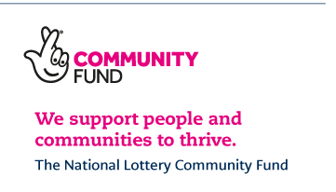
W przypadku nieterminowych wpłat, naliczana będzie opłata administracyjna £5 do każdego wydanego upomnienia przez zarząd szkoły.

Our Patrons/Nasi patronowie
